🚨Курение в постели – причина пожара!🚨
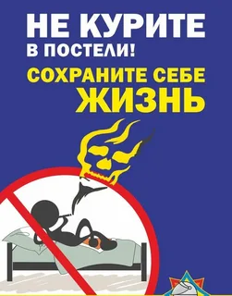
👨‍🚒По статистике, большинство пожаров в жилых домах происходит из-за неосторожного обращения с огнем. Самое распространенное нарушение - курение в постели. Курящий засыпает, сигарета падает на постельные принадлежности, что может вызвать возгорание.

Вызвав тление горючего материала, сам окурок через некоторое время гаснет, но образованный им очаг тления при не благоприятных условиях может превратиться в пожар. При тлении ткани, набивки матрасов и диванов выделяется угарный газ, после обугливания места соприкосновения с тлеющей сигаретой происходит саморазогрев горючих материалов, а затем - воспламенение. Человек, получив смертельную дозу угарного газа, синильной кислоты и других ядовитых веществ, погибает. После этого его находят без признаков жизни, зачастую, с небольшим прогаром рядом с ним.
Опасность возникновения пожара увеличивается под воздействием алкоголя. Если трезвый человек проснувшись от запаха дыма, способен спастись сам и оказать помощь другим. Алкоголь же затуманивает сознание. Употребив спиртное, человек становится невнимательным, теряет чувство ответственности и меры. Также, алкоголь почти всегда оказывает усыпляющее действие.
Окурки, брошенные с балконов и окон, могут также спровоцировать пожар, попав на балконы или лоджии нижерасположенных этажей, где часто хранят старые вещи, емкости с горючими и легковоспламеняющимися жидкостями. Окурок может попасть в квартиру через открытую форточку, где условия для развития горения могут быть самыми благоприятными.
📌Помните! Большинство пожаров в жилых домах возникает по вине курильщиков, находящихся в нетрезвом состоянии.

‼️6-й Иволгинский отряд ГПС РБ обращает внимание граждан на необходимость соблюдения мер пожарной безопасности в быту. Курение в постели – опасно для жизни! Будьте бдительны! Ваша безопасность – в Ваших руках! В случае пожара незамедлительно звоните по телефону "101"‼

С уважением,
Инструктор противопожарной профилактики 6-го Иволгинского ОГПС РБ

